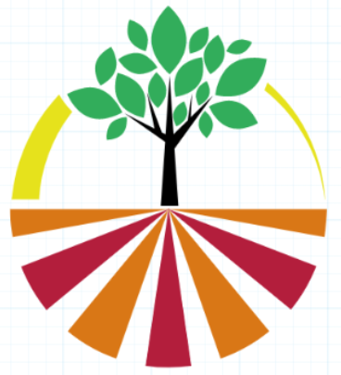**Cada final es un nuevo comienzo**

Siempre es preciso saber cuándo se acaba una etapa de la vida. Si insistes en permanecer en ella más allá del tiempo necesario, pierdes la alegría y el sentido del resto. Cerrando círculos, o cerrando puertas, o cerrando capítulos, como quieras llamarlo. Lo importante es poder cerrarlos, y dejar ir momentos de la vida que se van clausurando.

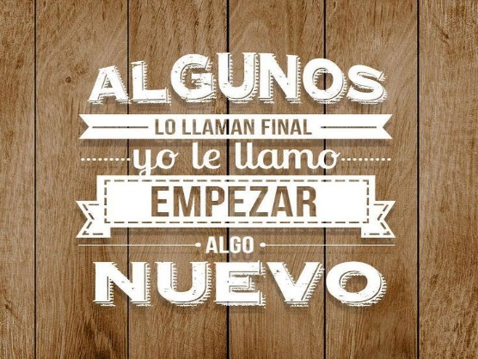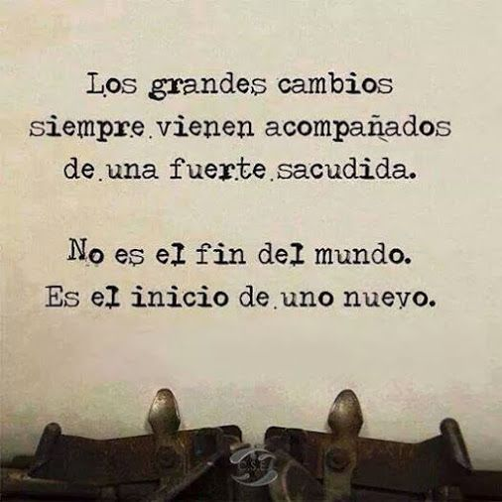

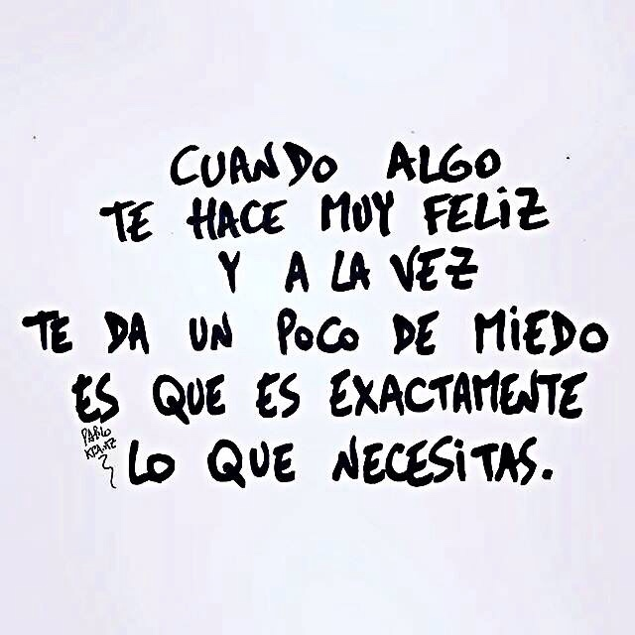

EL PODER DE PEDIR PERDON

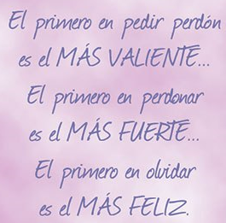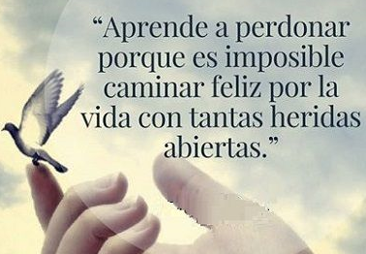Nada como pedir perdón para transformar tus errores en una experiencia de crecimiento y aprendizaje, mucho más profunda de lo que te puedes imaginar, y perdonamos a alguien o a nosotros mismos por algo que nos duele o nos ha hecho daño y nos liberamos por dentro. Así que para ello escribe una carta para alguien a quien quieras pedir perdón, o a ti mismo si es que te quieres perdonar de algo.

LA LINEA DEL TIEMPO

Al final el tiempo es lo que marca nuestra vida…. Y sin querer estamos unidos a él. Por ello marcaremos una “línea del tiempo” en la que pondremos durante este tiempo los mejores y peores momentos que hemos vivido.

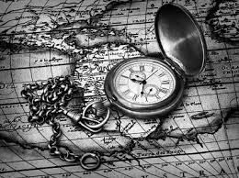

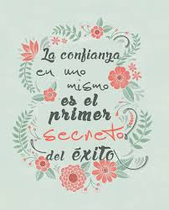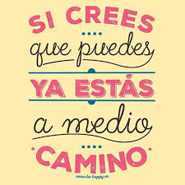

ECHANDO LA VISTA ATRÁS…

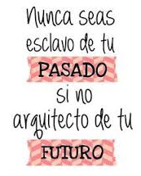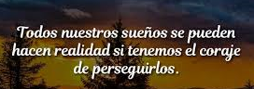A veces echar la vista atrás es bueno para reflexionar y ver de dónde venimos y a dónde vamos. Para ello haremos una lista con todo aquello que quisiste hacer y que no hiciste y que fue lo que te lo impidió y otra lista con lo que quieres hacer que es lo que te motiva hacerlo.

REGALANDO HALAGOS

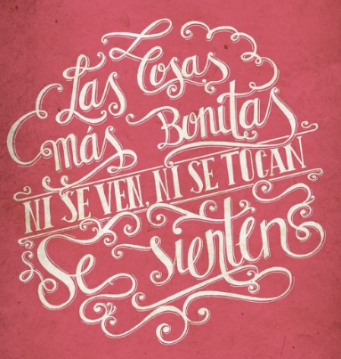¡A todos nos gusta que nos halaguen y nos digan las cosas positivas, así que adelántate! Di todo aquello que agradeces a las personas que te han rodeado durante este camino y lo que te han aportado o enseñado.

MI MALETA Y YO…

Llego la hora de hacer la maleta… no hay vuelta atrás… y nos debemos ir, pero siempre nos quedaran los recuerdos de este tiempo aquí vivido, así que mete en la maleta todo aquello que te quieras llevar… imágenes, recortes, etc.

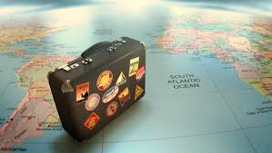

CUANDO LAS PALABRAS FALTAN LA MUSICA HABLA

Siempre se ha dicho que la música amansa a las fieras ¿tú qué opinas? ¿Quién no ha tenido un buen día o un mal día y se ha puesto música? O quien no escucha una canción y le viene a la mente un recuerdo, un momento o incluso una persona.

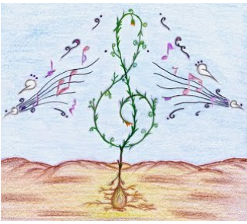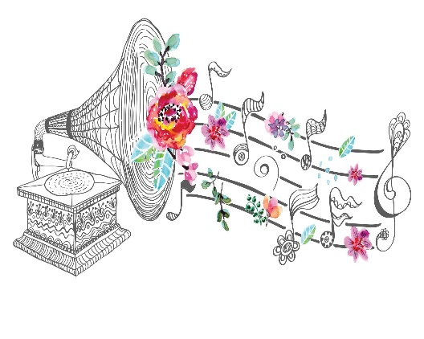Pon la letra de una canción que te guste o te motive o te recuerde a algo o alguien, y si quieres también pon una canción que no te guste porque nunca te ha gustado lo que te hace sentir o a quien te recuerda.

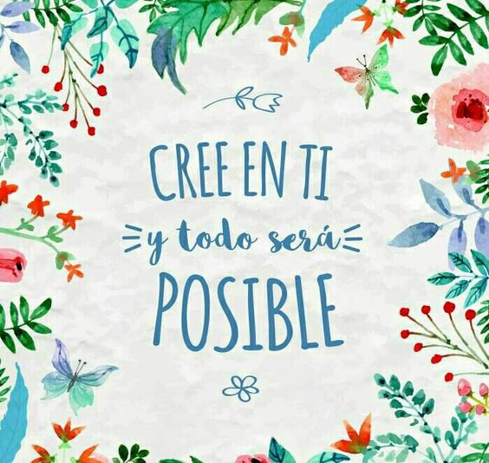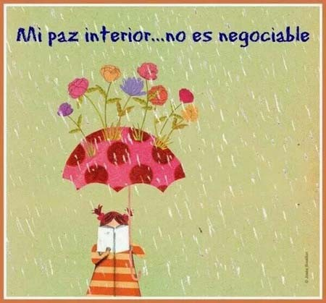

COLOREA EMOCIONES

Durante este proceso has sentido un montón de emociones tanto negativas como positivas, plásmalas en el papel como si de un lienzo se tratase y pon cada emoción del color que creas que le corresponde.

RETRATO

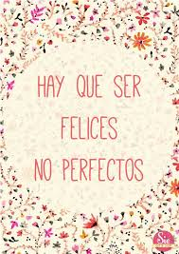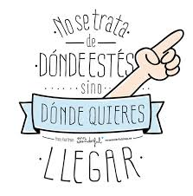En todo ciclo de vida siempre tenemos a personas que nos acompañan durante el proceso, son las que día a día vivencian ese proceso con nosotros y forman parte de él. Pon el retrato de aquellas personas.



MI RINCÓN DE PAZ

Todos tenemos ese rincón que nos encanta, y nos trasmite paz interior…. Descríbenoslo y cuéntanos donde está, como es, porque es tu rincón favorito, que te trasmite cuando estas en él, y que te hace recordarlo cuando no estás en él.

